**LAPORAN PRATIKUM PEMROGRAMAN BERORIENTASI OBJEK**

**MODUL 5**



**Nama: Mahran Radifan Zhafir**

**NIM: 105219001**

**LABORATORIUM SISTEM OPERASI PROGRAM STUDI ILMU KOMPUTER FAKULTAS SAINS DAN ILMU KOMPUTER**

**UNIVERSITAS PERTAMINA 2021**

1. **Pendahuluan**

Abstraction adalah salah satu metode inheritance dimana superclass yang abstrak tidak dapat di inisiasi sebagai objek walaupun sudah mempunyai beberapa method. Gunanya adalah apabila kita memerlukan sebuah objek, tapi superclass belum bisa dikatakan sebagai objek karena belum memenuhi syarat sebagai sebuah objek. Abstraction akan berguna pada saat penggunaan basis data kedepannya

Interface adalah salah satu metode inheritance dimana classs yang menjadi sebuah child dari superclass harus menyediakan method yang sudah didefinisikan di superclass. Superclass sebuah interface tidak mempunyai method yang dapat dijalankan, tapi terdapat nama method yang harus dipunyai oleh child class dari superclass yang di implementasikan

Rumusan masalah pada praktikum kali ini bagaimana abstract menurunkan method nya tanpa dapat menginisiasi dirinya sendiri dan bagaimana cara penerapan interface pada pemrograman berorientasi objek

1. **Pembahasan**

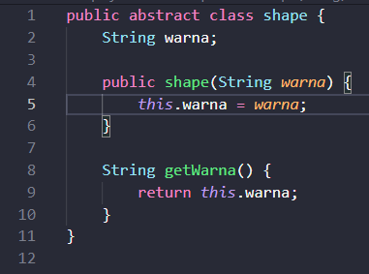

**Gambar 1,1 Abstract dari sebuah bangun datar**

Sebuah bangun datar pasti memiliki warna. Tapi apabila warna saja, itu belum dapat dikatakan sebagai bangun datar. Maka jika kita menginisiasi sebuah objek bernama bangun datar tapi hanya memiliki warna saja, itu salah. Maka kita memerlukan sebuah child untuk melengkapi abstrak tersebut.

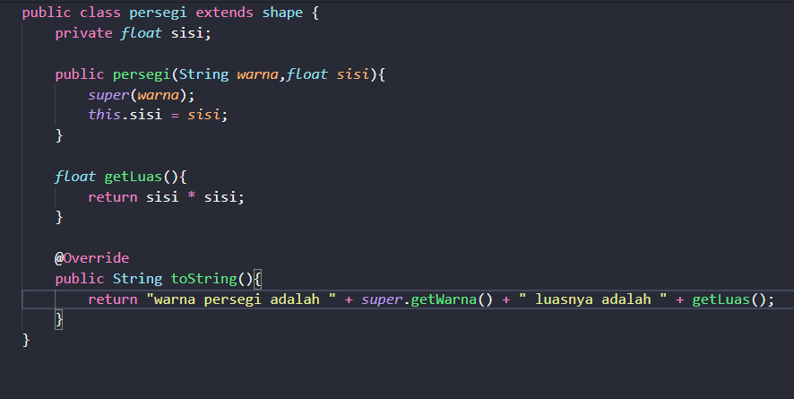

**Gambar 1.2 Child dari superclass bangun datar**

Dengan menambahkan method baru, sebuah bangun datar dapat dikatakan sebuah bangun datar karena sudah memiliki sisi dan luasnya. Dengan ini kita dapat membangun sebuah objek bangun datar karena sudah melengkapi kriteria tertentu pada sebuah objek bangun datar.

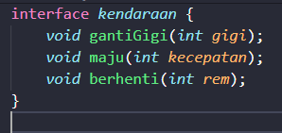

**Gambar 1.3 Method pada kendaraan yang selalu ada pada kendaraan**

Pada kendaraan, method diatas pasti dimiliki sehingga untuk menciptakan kendaraan kedepannya, kita selalu memerlukan method tersebut. Interface hadir untuk memastikan child dari superclass yang berjenis interface wajib memiliki method diatas

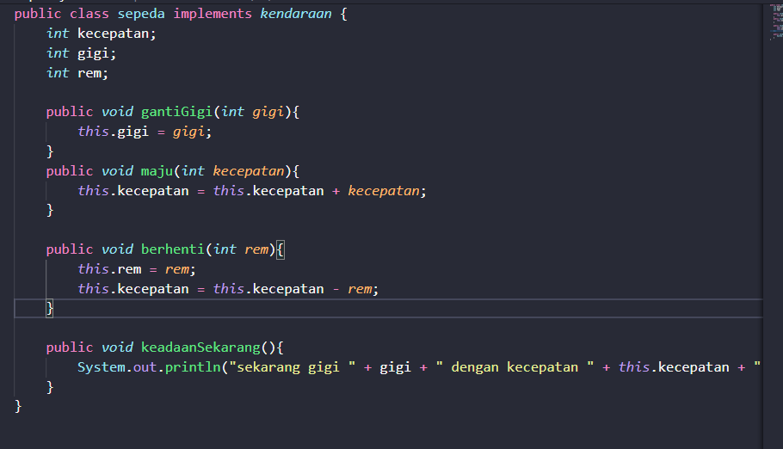

**Gambar 1.4 Child dari interface yang menggunakan method interface**

Pada child, kita harus menggunakan semua method yang sudah disediakan sehingga tidak ada kendaraan yang melupakan fungsi yang selalu ada pada kendaraan.

1. **Kesimpulan**

Abstraction digunakan sebagai inisiasi objek Ketika kita belum mengetahui keseluruhan data yang akan dimasukkan. Abstraction sangat berguna apabila method di dalamnya yang selalu ada tapi bila hanya ada dia, itu belum dapat dikatakan sebagai objek,

Interface berguna sama seperti abstraction, hanya saja interface hanya menyediakan nama method yang harus ada pada setiap childnya sehingga cara kerja abstraction dan interface agak sedikit berbeda walaupun tujuannya sama,